|  |
| --- |
| [Digitare il nome della società] |
| Configurazione dei servizi |
| [Digitare il sottotitolo del documento] |
|  |
| **cisco** |
| **[Selezionare la data]** |

|  |
| --- |
| [Digitare qui il sunto del documento. Di norma è una breve sintesi del contenuto del documento. [Digitare qui il sunto del documento. Di norma è una breve sintesi del contenuto del documento.] |

Configurazione server di Posta Elettronica

Un server di Posta Elettronica permette lo scambio di email tra gli utenti che hanno accesso al server. Configurare un server di Posta Elettronica non è molto difficile.

Ecco la rete su cui si lavorerà. Il server che fa da server di Posta Elettronica è quello cerchiato. L’indirizzo del server è stato assegnato staticamente, cioè 192.168.0.2.

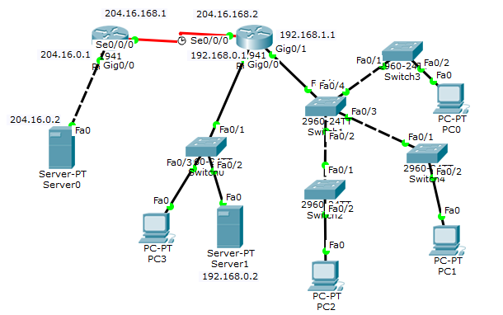

Controllo che il server sia funzionante, effettuando un ping dal PC3.

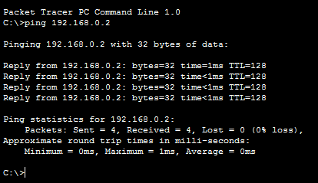

Adesso bisogna cliccare sul server nello schema logico, poi andare sulla pagina “Services” e cliccare su “EMAIL”.

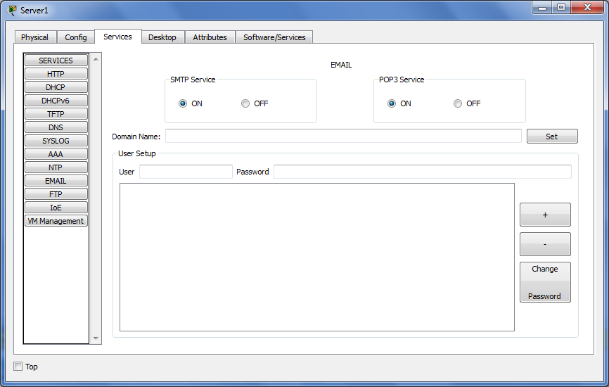

Prima di iniziare a configurarlo bisogna accendere il servizio cliccando sul pulsante radio on per il SMTP, che permette di inviare gli email, e POP3 che permette di ricevere gli email.

Nella prima casella, dove c’è scritto Domain Name, bisogna scrivere il dominio del server email, come ad esempio “qmail.com”. Gli indirizzi email finiranno con quel dominio, quindi “ivascu.adrian@qmail.com”. Dopo aver inserito il nome di dominio, bisogna cliccare sul pulsante Set per impostarlo.

Ora possiamo aggiungere degli utenti. Nella parte sotto la casella del nome di dominio, si può inserire un nome utente e una password, per aggiungere un nuovo utente. La parte sotto è una lista degli utenti presenti nel server di posta.

Adesso proviamo ad aggiungere un nuovo utente “ivascu.adrian”, con la password “ciao123”. Dopo, bisogna cliccare sul pulsante + per aggiungere il nuovo utente. Per rimuovere un utente bisogna selezionarlo nella lista e cliccare sul pulsante -. Aggiungiamo un altro untente, “scino.simone” con la password “ciao321”.

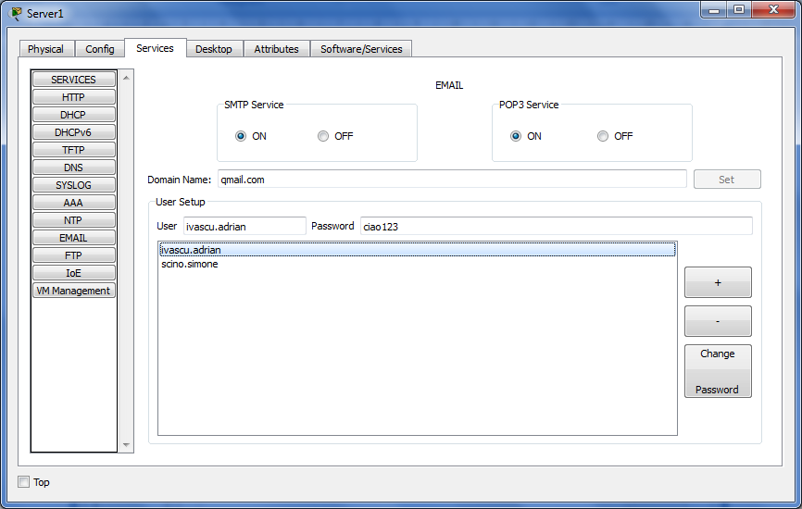

Ora proviamo a collegarci al server di posta con 2 PC, uno per ogni utente, e proviamo ad inviare un email.

Clicchiamo sul PC nello schema logico, poi su Email.

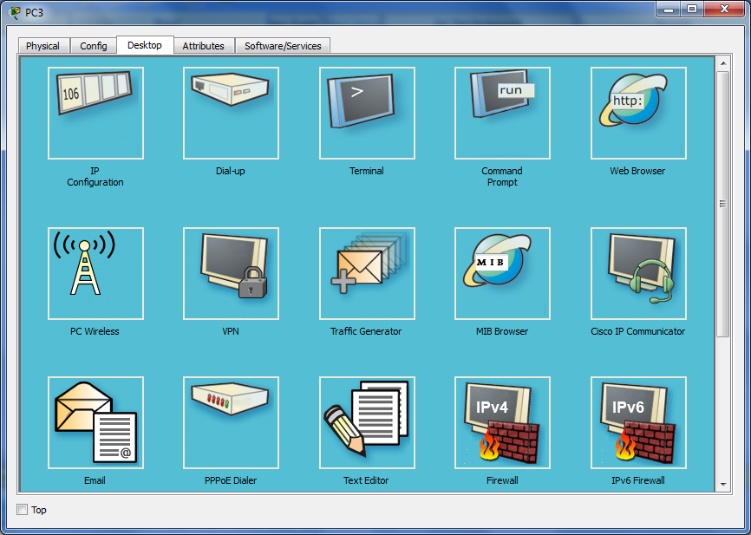

Adesso, dobbiamo inserire delle informazioni. Prima di tutto, il nostro nome e il nostro indirizzo email.

Poi, l’indirizzo del server di inviaggio e ricezione.

Per finire, bisogna inserire il nome utente e la password.

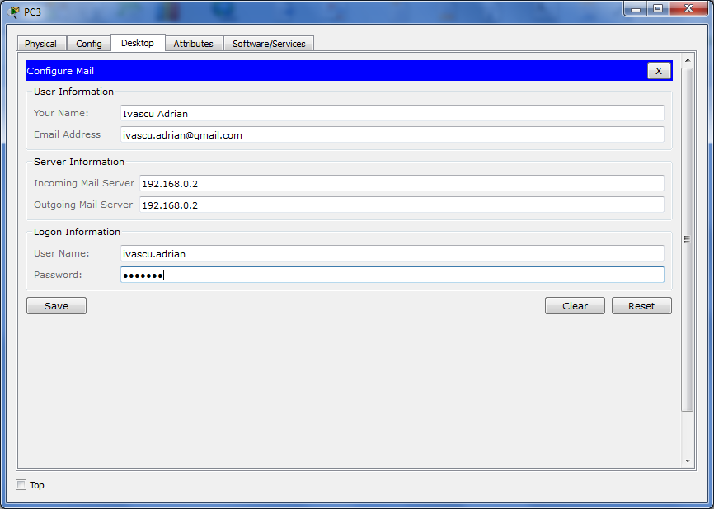

Dopo aver inserito tutte queste informazioni, bisogna cliccare sul pulsante Save.

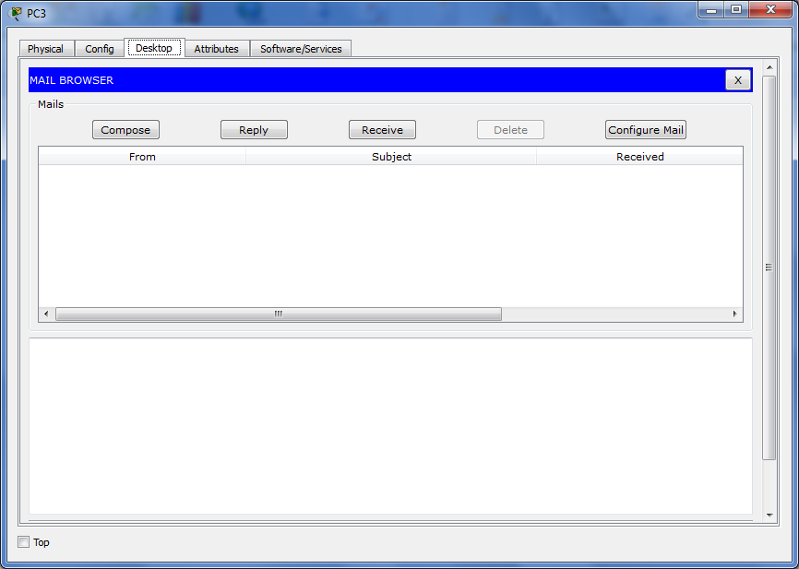

Adesso siamo collegati al server di posta. Rifacciamo la stessa cosa per scino.simone su un altro pc.

Adesso proviamo ad inviare un email da adrian a scino. Clicchiamo sul pulsante Compose.

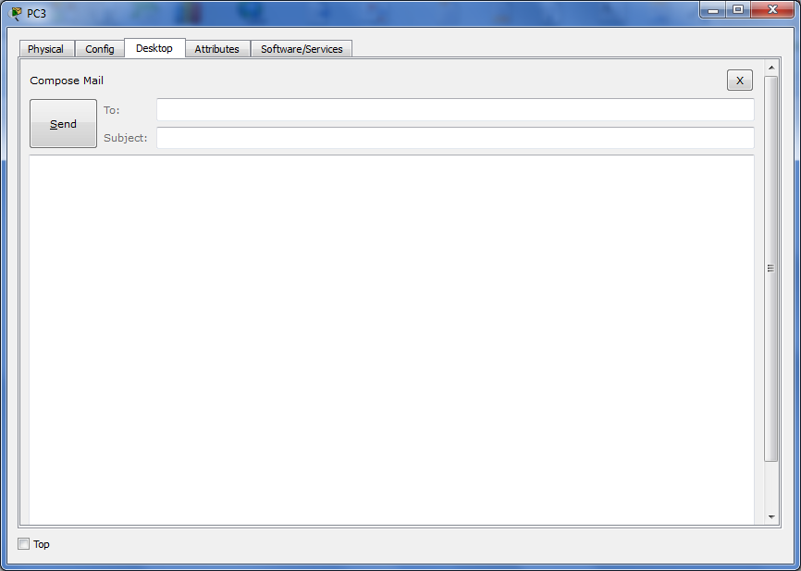

Qua bisogna inserire l’indirizzo del destinatario, l’oggetto e il testo, poi cliccare su Send quando finito.

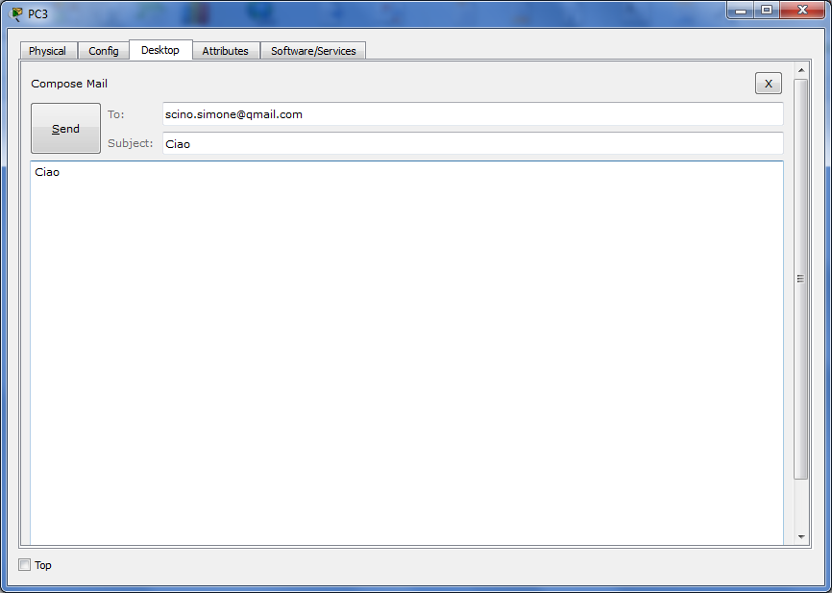

L’altro PC ha ricevuto perfettamente l’email.

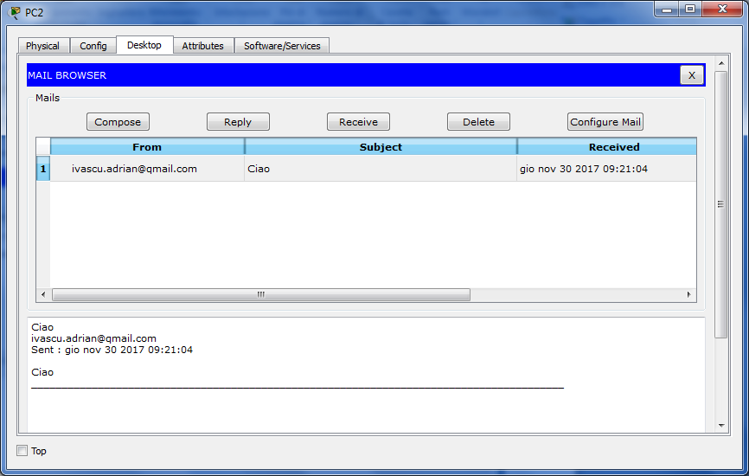

Rispondiamogli.

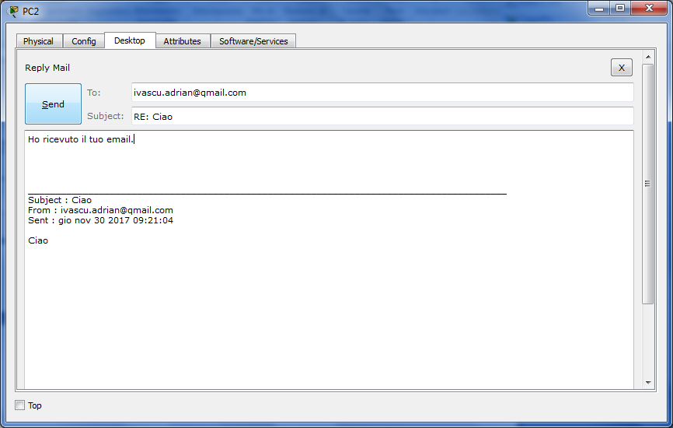

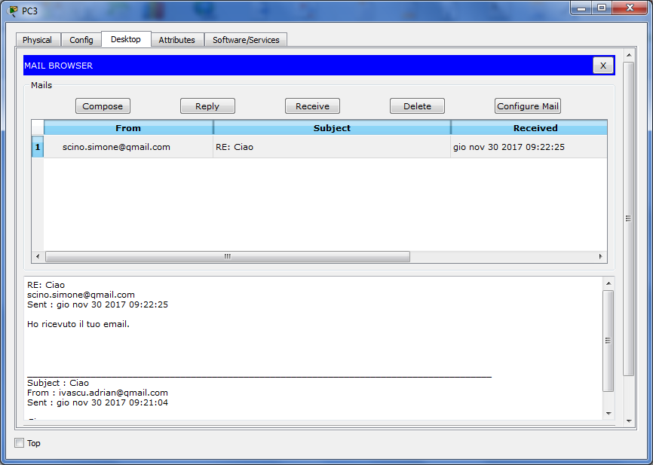

Tutto funziona perfettamente. Abbiamo finito la configurazione di un server di Posta Elettronica.